Pedido de Informações nº. _____/2013

Excelentíssimo Senhor
Presidente da Câmara Municipal de Vereadores
Ver. FERNANDO VALLE
Canela/RS

Senhor Presidente.

Os Vereadores signatários, no uso de suas atribuições legais e regimentais, solicitam que após aprovado em Plenário seja encaminhada à Administração Municipal PEDIDO DE INFORMAÇÕES.

Com relação aos ofícios nº 4902/2012/ DRR/ SEDEC – MI datado em 18/12/2012 e Ofício circular nº 04/2012 COMAP/CGIMP/DIGAP/FNDE/MEC, datado em 20/12/2012 para que seja fornecido:

a) Cópias das respostas encaminhadas pelos Ministérios da Integração Nacional e, do Ministério da Educação e Cultura referentes aos ofícios, acima citados, que foram respondidos e protocolados, nestes, pelo município de Canela

JUSTIFICATIVA:

As informações a cima solicitada já feitas no pedido 48/2013 porem não obtivemos resposta do executivo dos devidos protocolos e nem as respostas, se é que foram respondidos pelos ministérios.

Câmara Municipal de Canela/RS, 06 de setembro de 2013.
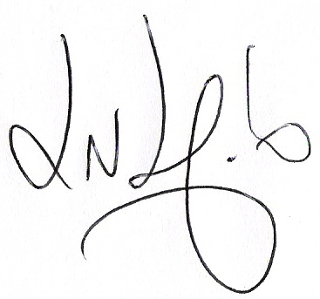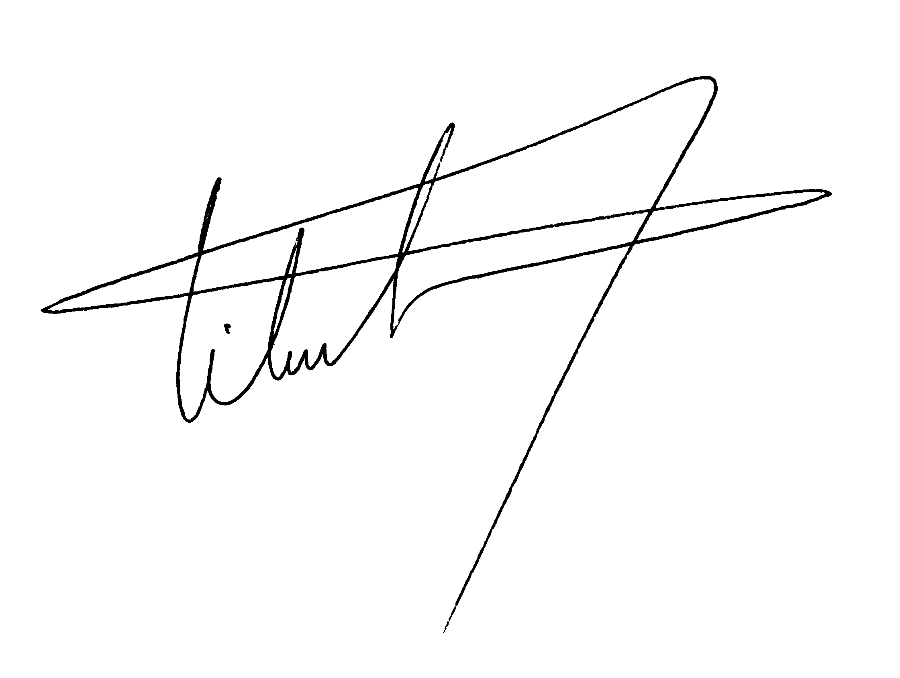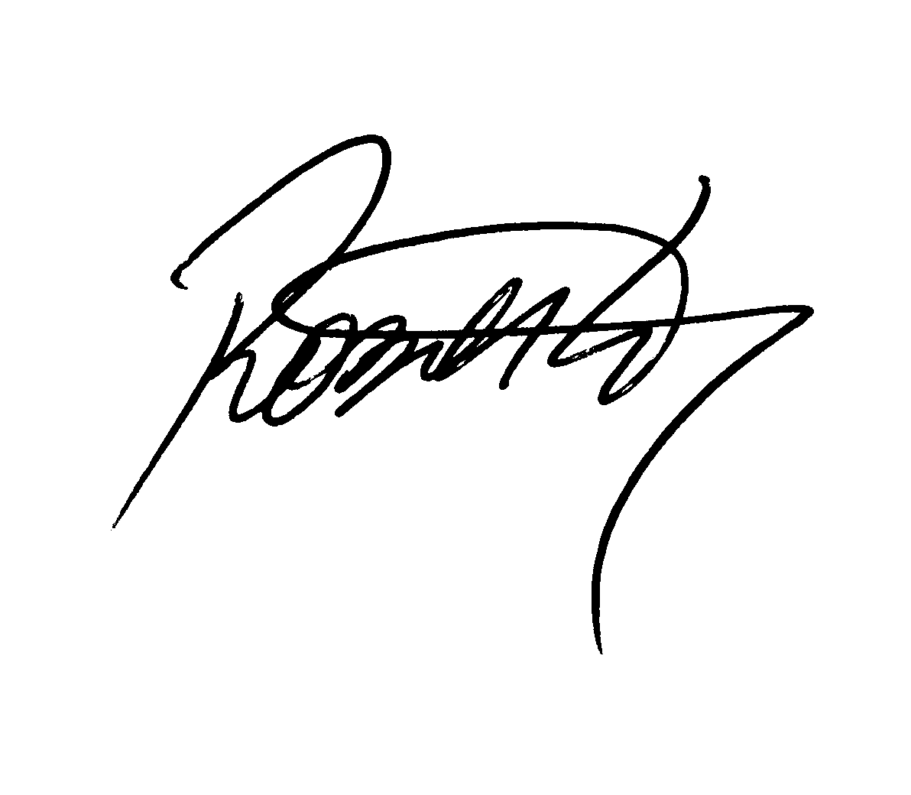

Luciano Melo Vilmar Santos Roberto Grulke
Vereador PMDB Vereador PMDB Vereador PMDB

